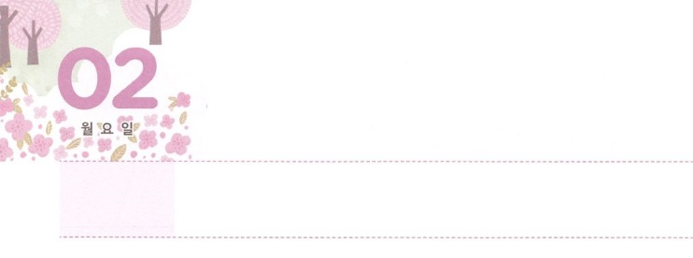

すべての　げんばに　ひかりを

　　　　　てらしなさい



**げつようび**

きよ。をて。あなたのがて、のがあなたのにいているからだ。よ。やみがをおおい、やみがのをおおっている。しかし、あなたのにはがき、そのがあなたのにわれる。

**イザヤ**

**601～2**

のはますますして、はになっています。しかし、そのようなののに、えないようにはたらくがいます。らがののをってさせて、とのとをしています。それがユダヤとフリーメイソン、ニューエイジというです。ところが、このようなれはずっとりしているのです。をても、くのがしたのですが、のちにはえました。は、だけのとがありました。ところが、そのにはいつもがありました。くのがなになって、わざわいのにっています。にも、そのようなはごとにりしました。でもそのれがいています。がこれらすべてのことをごで、やみのにキリストのをらすとしてたちをばれました。

いま、のがのをするのにはりないとえてもだいじょうぶです。がのであるキリストをして、たちとともにおられるからです。ののやみがいほど、のにおられるキリストのはより、はっきりとくでしょう。このをらすためにもにてきます。



**きょうのみことば**

**きょうのいのり**

、であるキリストをしてとともにいてくださってありがとうございます。にをくださって、やみがいっぱいのをキリストのでかすになるようにいてください。きておられるイエス・キリストのおによっておりします。アーメン

ビューティー宣教局修練会2講│　2017.10.25



がこのにキリストのをらされるとして、をんでくださいました。のみことばをさせて、であるは、どんなをけたのか、しましょう。

かいてみよう

しかし、あなたがたは、ばれた（）、（）である（）、なる（）、の（）とされた（）です。それは、あなたがたを、やみのから、ごの

くべき（）のにいてくださったの

すばらしい（みわざ）を、あなたがたがべえるためなのです。あなたがたは、は（の）ではなかったのに、は（の）であり、は（あわれみ）をけ

ないであったのに、は（あわれみ）を

けたです。

　　　　Iペテロ２９～10のみことば



**きょうのでんどう　　　　　　　　　　う　　　　　　　　　　　　　　　　　　　　　　　　する**

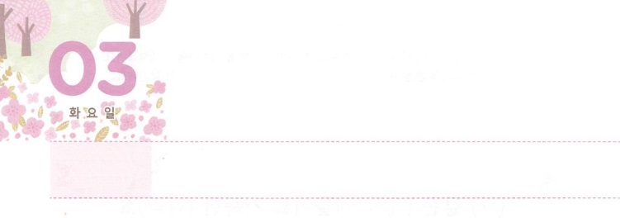

ふくいんの　めいもんの　かけい！



**かようび**

さて、レビののひとりのがレビのをめとった。はみごもって、のをんだが、そのかわいいのをて、かのそのをしておいた。

**エジプト**

**2章1～2**

イスラエルがエジプトのとなっていたがありました。そのとき、ヨケベデをしてモーセがまれました。そのころ、エジプトのパロがしました。「イスラエルがのをめば、みんなナイルにげんでしまえ!」ヨケベデはなでも、パピルスのかごにとをりました。そして、モーセをそこにれて、のみのにかごをおきました。そのとき、パロのがモーセをして、としてにしました。おさんのヨケベデはモーセのになってをませながらのをえたのでした。のちにモーセは、イスラエルのをエジプトさせるのにいられるになりました。

をって、のをっているパパやママのでつことはです。がをいようとばれただからです。に、パパやママがをらないとしてもちまないようにしましょう。パパやママがをるをけるためににをばれたのです。

みことばを、もうしましょう。そして、ののなかで、にのののをくださったにのりをしましょう。のをかすをくださったからです。



**きょうのみことば**

、にをくださってありがとうございます。がえてくださったのが、でひとつになって、にいられるようにいてください。きておられるイエス・キリストのおによっておりします。アーメン

胎嬰児両親修練会1講│　2017.10.27

**きょうのいのり**



んのモーセをして、られたをのみことばで

して、（　　）にあうをしてきましょう。

しかしもうしきれなくなったので、（　　　　　　　）のかごをにれ、それに（　　　　　）と（　　　　）とをって、そのをにれ、（　　　　　）のののみのにいた。そのの（　　　）が、そのがどうなるかをろうとして、くれてっていたとき、パロのがびをしようとナイルにりてた。のたちは

ナイルのをいていた。はのみにかごが

あるのを、はしためをやって、それをって

させた。それをあけると、どもがいた。なんと、

それはので、いていた。はそのをあわれにい、「これはきっと（　　　　　　　）のども

です」とった。

エジプト２３～６

みことばを

しよう



**きょうのでんどう　　　　　　　　　　う　　　　　　　　　　　　　　　　　　　　　　　　する**

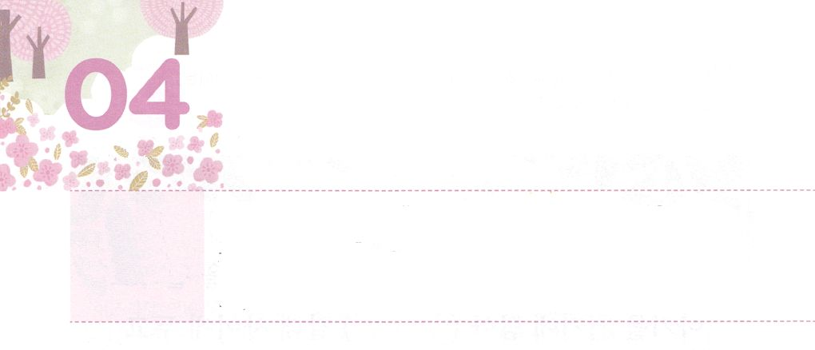

わたしの　いえは　ミッションホーム

**すいようび**

テオピロよ。はので、イエスがないめ、えめられたすべてのことについてき、(1)　 イエスはしみをけた、の、らにわれて、ののことをり、くのかなをもって、ごがきていることをたちにされた。(3)　 しかし、があなたがたのにまれるとき、あなたがたはをけます。そして、エルサレム、ユダヤとサマリヤの、およびのてにまで、わたしのとなります。(8)

**11,3､8**

はをして、なをくださいました。ですから、があるは、のミッションをけたミッションホームです。

は、があるで、のとにってきていくをぶようにしてくださいます。のがえるのとでになるとは、まったくいます。パパやママがのにきることをながら「がないから、そうなる」「だけがすべてののだ」とうことばが、だということをるようになります。

は、のレムナント７（ヨセフ、モーセ、サムエル、ダビデ、エリシャ、イザヤ、パウロ）のように、がきても、してもれないとしてつことをんでおられます。は、このことををしてぶようにしてくださいます。ですから、のはです。また、がをにくもいです。もし、まだをることができないパパやママとにをってんだとすれば、にかったのをしましょう。そして、にくださったにするになるでしょう。



**きょうのみことば**

、のが、のい、のがしげられるミッションホームになるようにります。でなをけて、でのをるがかれるようにしてください。きておられるイエス・キリストのおによっておりします。アーメン

胎嬰児両親修練会2講│　2017.10.27

**きょうのいのり**

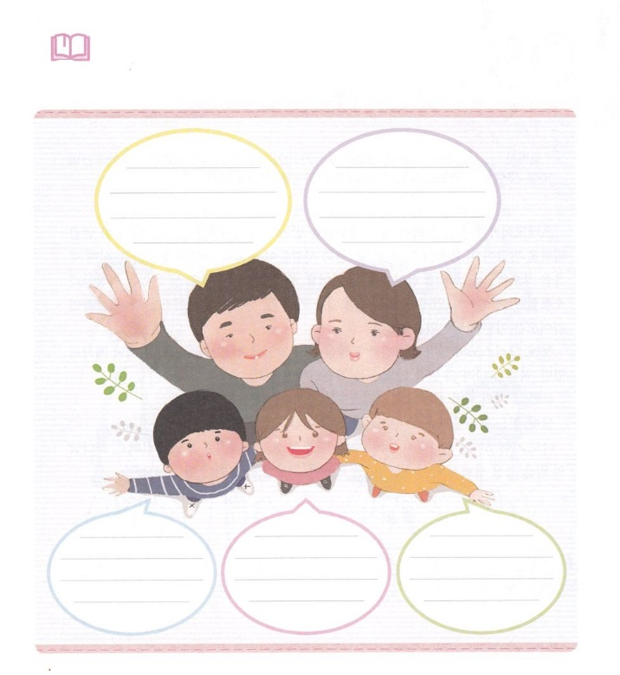

のがミッションホームです！パパとママとをして

をわうミッションホームになるために、なにに

するかきましょう。

みことばを

しよう



**きょうのでんどう　　　　　　　　　　う　　　　　　　　　　　　　　　　　　　　　　　　する**

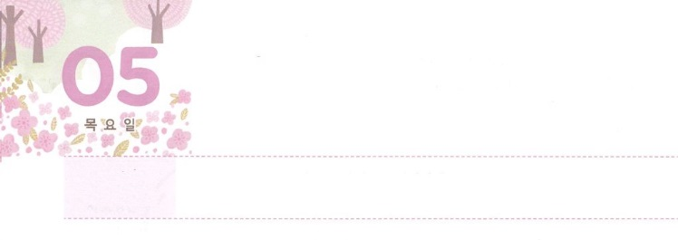

かみさまが　もちいられる

すてきな　ひとに　なろう！



**もくようび**

ととのであるガイオも、あなたがたによろしくとっています。のであるエラストとクワルトもよろしくとっています。

**ローマ**

**1623**

がをえたに、イエスをじるは、をしなければならないほど、されました。をえるとがとにあったのです。このとき、をしてすべてののをしたがいます。のガイオです。があるとするほどがあったのですが、のきをもよくしたでもありました。はたして、ガイオはどんなだったのでしょうか。

１つ、キリストののとをっていました。また、イエスののメッセージだった「の」のことをっているのでした。

２つ、ローマのにも、キリストをあかしするのでした。

３つ、パウロとすべてのをするのでした。

もガイオのようにがばれるとにをおくことをしましょう。のきをもんですることができる、すてきなの、の、のになるでしょう。



**きょうのみことば**

、イエス・キリストのをるの、どんながきても、をえるの、をえるをけるののえをけるようにいてください。きておられるイエス・キリストのおによっておりします。アーメン

産業宣教メッセージ│　2017.10.28

**きょうのいのり**

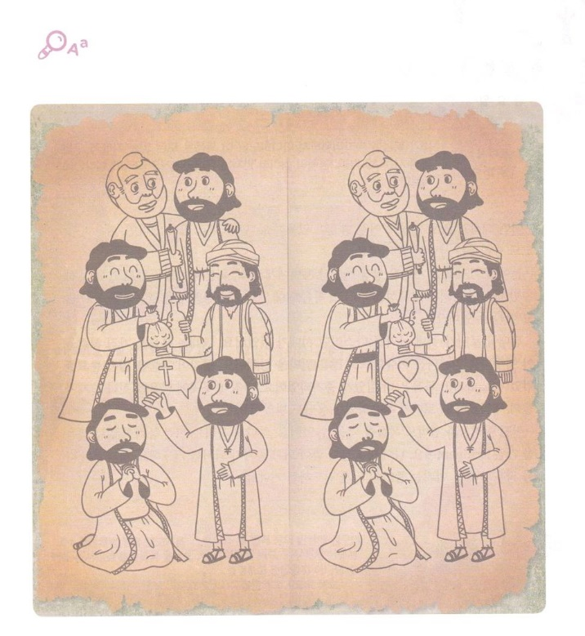

とにえたガイオをえながら、２つののちがうを

つけましょう。で７つあります。

ちがいを

さがそう



**きょうのでんどう　　　　　　　　　　う　　　　　　　　　　　　　　　　　　　　　　　　する**

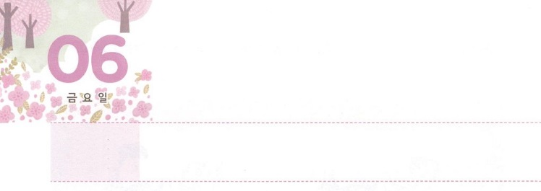

たたかわずに　かつことが　できます

**きんようび**

**ローマ**

**116**

はをとはいません。は、ユダヤをはじめギリシヤにも、じるすべてのにとって、いをさせるのです。

どんなともわないでつがあるのでしょうか。もしつがあるならば、わずにするになるでしょう。

にえないサタンは、いつものどもに、ないをしかけてきます。しかし、のどものアイデンティティをわって、のからるなをつなら、だまされないでつことができます。

ローマがのをめていたがありました。そのときは、をったがイエスをじるというだけで、くのにあいました。をうをすることさえもありました。しかし、はさらにくあかしされました。ついに、あちこちにをえるがたてられました。ローマが化されるえもけました。

どんなやもをぐことはできません。のどもはそのようながあるをったレムナントです。にがになってになるようにりましょう。がをわないでつになるようにかれるでしょう。



**きょうのみことば**

、ありがとうございます。がくださるので、サタンがしかけるいにたたかわずにつをください。きておられるイエス・キリストのおによっておりします。アーメン

核心訓練メッセージ│　2017.10.28

**きょうのいのり**

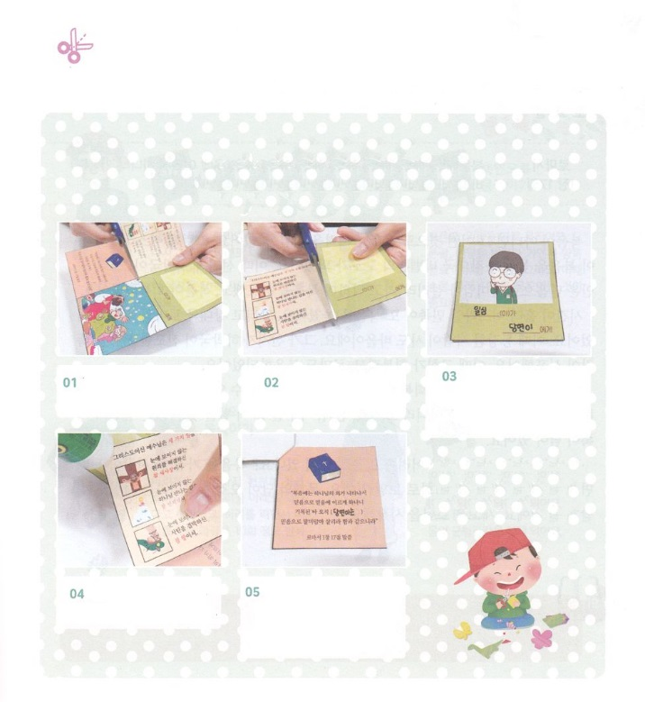

わずににするがあります。いのちをかすをえる

ことです。にかったパウロのがったトラクトをして

にしましょう。

　　　　　　　　　トントントン！

こころのとびらをひらきましょう

　をえるだちの　　　　　　　にそって４つの　　　　　　「」といてある

とのページのトラクトを　　　になるように　　　　　　ところにだちのを

しましょう。　　　　　　　　　りましょう　　　　　　　　はりましょう。そのにだちの

　　　　　　　　　　　　　　　　　　　　　　　　　　　　　　　とのをきましょう

　　　　　　　　　　　　　　　　　　　　　　　　　　　　　　　をめてだちにしましょう

　　　　　　　　　　　　　　　　　　　　　　　　　　　　　　　　そのとき、いのをして

　　　　　　　　　　　　　　　　　　　　　　　　　　　　　　　けれのりをすることも

　　　　　　　　　　　　　　　　　　　　　　　　　　　　　　　れないでね！

　　ののようにトラクト　　３の（　　）にだちの

ののにに　　　　　をきましょう。だちに

のりをぬってはります　　　　　どのようにしてえるのか

　　　　　　　　　　　　　　　にして、りましょう

ワーク



**きょうのでんどう　　　　　　　　　　う　　　　　　　　　　　　　　　　　　　　　　　　　する**

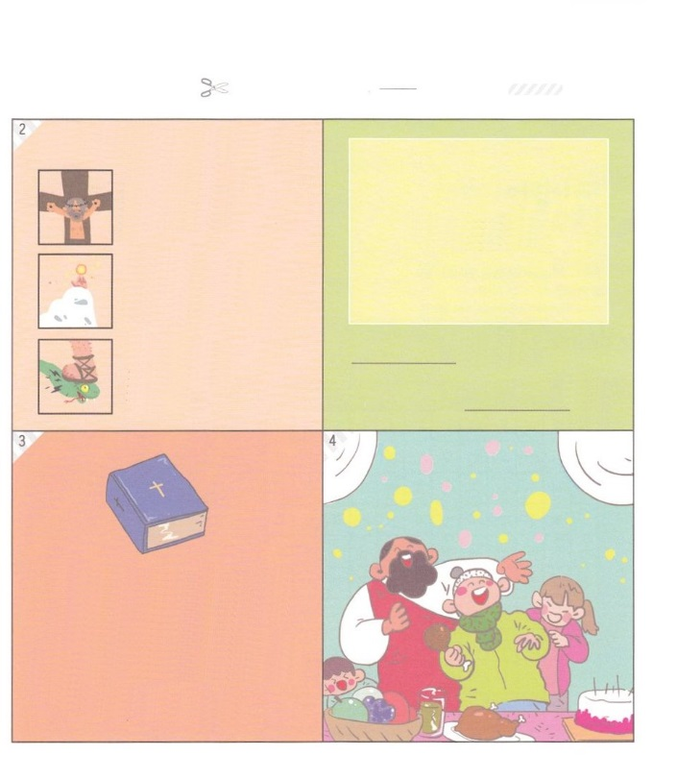

なぜなら、のうちにはのがされて

いて、そのは、にまりに

ませるからです。「（　　　　　）は

によってきる」といてあるとおりです。

ローマ117のみことば

切るところ　　　　　　　　のりをぬるところ

をはりましょう

　　　　へ

　　　　　　　　　　　　より

キリストであるイエスは３つのきをされました

　　　　　　にはえない

　　　　　　をされる

　　　　　　まことのです。

　　　　　　にはえない

　　　　　　にうをく

　　　　　　まことのです。

　　　　　　にはえない

　　　　　　サタンをみく

　　　　　　まことのです。

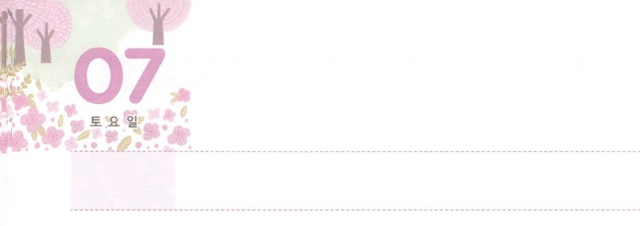

ふくいんを　もった　ひとりに　なろう



**どようび**

なぜなら、のうちにはのがされていて、そのは、にまりにませるからです。「はによってきる」といてあるとおりです。

**ローマ**

**117**

でなければ、どんなことによってもやみのにつことはできません。イスラエルはをのがして、バビロンのになりました。このとき、ハバククが「しかし、しいはそのによってきる」とってをし、がされました。

がれて、イスラエルがまたをのがしました。そして、ローマのになりました。このとき、したがパウロです。パウロはハバククがしたを、じようにしました。このとき、がして、ローマもされました。

このように、ひとりだけをしても、わざわいとしみをぐことができます。にはハバククとパウロだけでなく、ヨケベデ、ハンナ、サムエルなど、このきをしたくののがっています。

もしかして、でないとのにかれていませんか。をったひとりになれば、がをわうだとえるでしょう。のえがただというもるようになるでしょう。しいをめましょう。



**きょうのみことば**

、こののくのとしみを、ただによってだけすることができるとじます。をっているひとりになるようにいてください。きておられるイエス・キリストのおによっておりします。アーメン

**きょうのいのり**

インマヌエル教会聖日1部│　2017.10.29

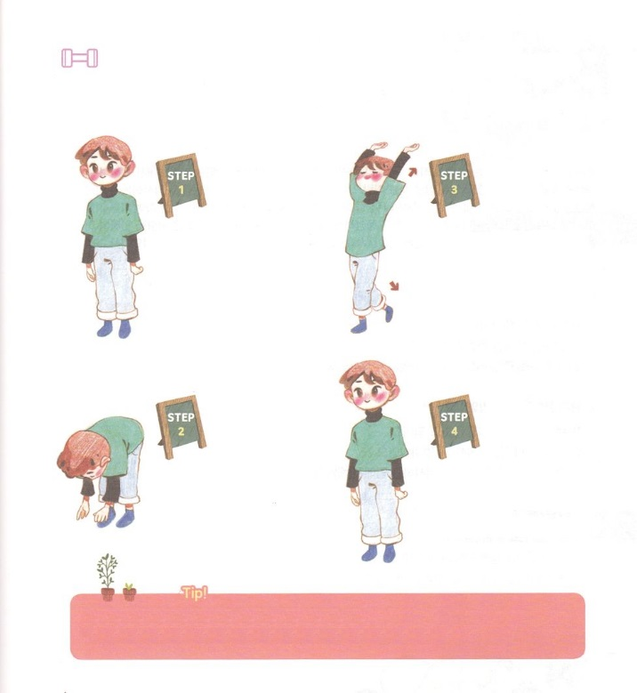

を

つけよう

　　　　　　をっているひとりとして、をするりに

　　　　　　けになるをしましょう

　　　　をかす

、をにかします。、をかわるがわるかしながらでにをきます。そのとき、にってをかすことがです。

　　　　をととのえる

をにあげながらをって、をにげながらをきます。

このを10ほどゆっくりとくりかえします。

　　　　バランスを

っているで5ほどります。そのにゆっくりといてからだのをとります。

からだのバランスを

つけるようになります。

　　　　とを

　　　　動かす

からまでゆっくりと

からだをげます。このとき、をにさげるといましょう。をまっすぐにしながら、をあげることを10ほどくりかえします

たちのからだは、がめても、は2ほどっているのです。このときに、もめさせて、りにもっとするようにストレッチをしましょう。とからだ、がくなるでしょう。



**きょうのでんどう　　　　　　　　　　う　　　　　　　　　　　　　　　　　　　　　　　　　する**